Отчет по лабораторной работе №15

Дисциплина: Администрирование локальных сетей

Лобанова Полина Иннокентьевна

Содержание

# 1 Цель работы

Настроить динамическую маршрутизацию между территориями организации.

# 2 Задание

1. Настроить динамическую маршрутизацию по протоколу OSPF на маршрутизаторах msk-donskaya-gw-1, msk-q42-gw-1, msk-hostel-gw-1, sch-sochi-gw-1.
2. Настроить связь сети квартала 42 в Москве с сетью филиала в г. Сочи напрямую.
3. В режиме симуляции отследить движение пакета ICMP с ноутбука администратора сети на Донской в Москве (Laptop-PT admin) до компьютера пользователя в филиале в г. Сочи pc-sochi-1.
4. На коммутаторе провайдера отключить временно vlan 6 и в режиме симуляции убедиться в изменении маршрута прохождения пакета ICMP с ноутбука администратора сети на Донской в Москве (Laptop-PT admin) до компьютера пользователя в филиале в г. Сочи pc-sochi-1.
5. На коммутаторе провайдера восстановить vlan 6 и в режиме симуляции убедиться в изменении маршрута прохождения пакета ICMP с ноутбука администратора сети на Донской в Москве (Laptop-PT admin) до компьютера пользователя в филиале в г. Сочи pc-sochi-1.
6. При выполнении работы необходимо учитывать соглашение об именовании.

# 3 Выполнение лабораторной работы

1. Настроила динамическую маршрутизацию по протоколу OSPF на маршрутизаторе msk-donskaya-gw-1.

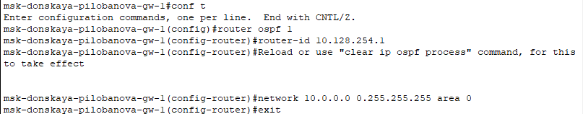

*Настройка маршрутизатора msk-donskaya-gw-1*

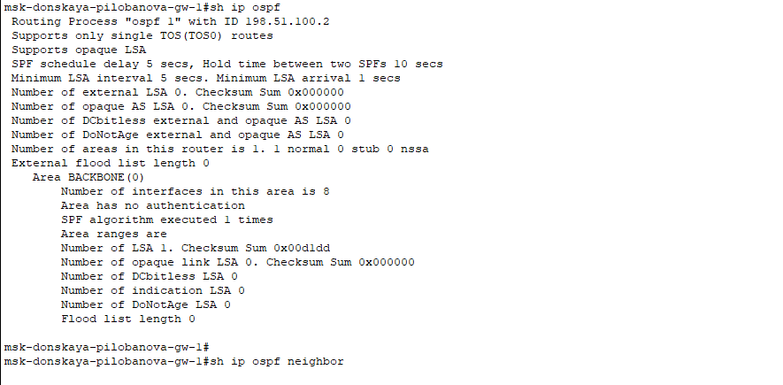

*Проверка состояния протокола OSPF на маршрутизаторе msk-donskaya-gw-1*

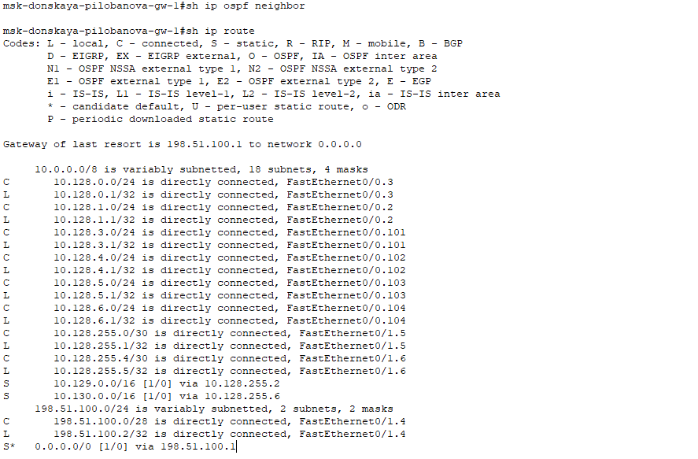

*Проверка состояния протокола OSPF на маршрутизаторе msk-donskaya-gw-1*

1. Настроила динамическую маршрутизацию по протоколу OSPF на маршрутизаторе msk-q42-gw-1.

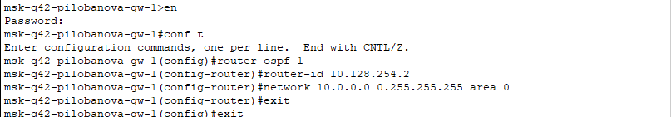

*Настройка маршрутизатора msk-q42-gw-1*

1. Настроила динамическую маршрутизацию по протоколу OSPF на маршрутизаторе msk-hostel-gw-1.



*Настройка маршрутизирующего коммутатора msk-hostel-gw-1*

1. Настроила динамическую маршрутизацию по протоколу OSPF на маршрутизаторе sch-sochi-gw-1.

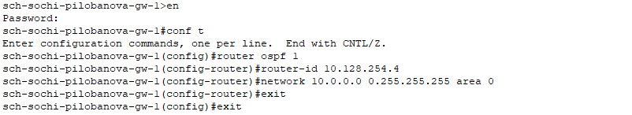

*Настройка маршрутизатора sch-sochi-gw-1*

1. Настроила связь сети квартала 42 в Москве с сетью филиала в г. Сочи напрямую.

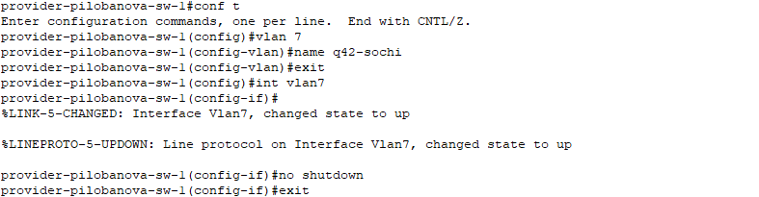

*Настройка интерфейсов коммутатора provider-sw-1*

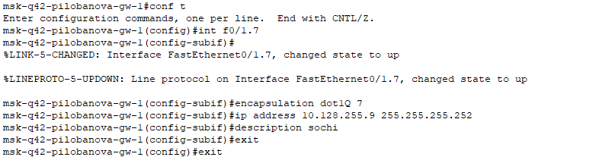

*Настройка маршрутизатора msk-q42-gw-1*

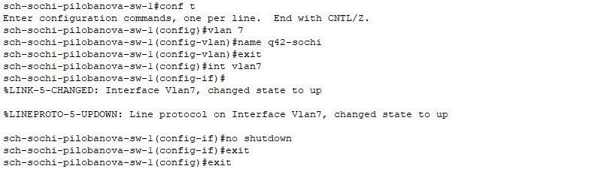

*Настройка коммутатора sch-sochi-sw-1*

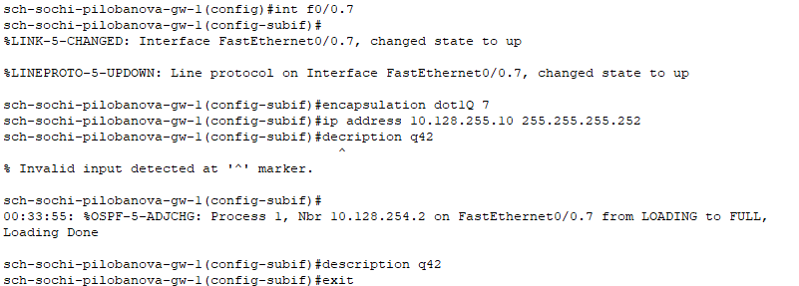

*Настройка маршрутизатора sch-sochi-gw-1*

1. В режиме симуляции отследила движение пакета ICMP с ноутбука администратора сети на Донской в Москве до компьютера пользователя в филиале в г. Сочи pc-sochi-1. Пакет идет через коммутаторы и маршрутизатор на Донской, далее медиаконвертеры и коммутатор на территории провайдера, оттуда на коммутатор и маршрутизатор в Сочи.

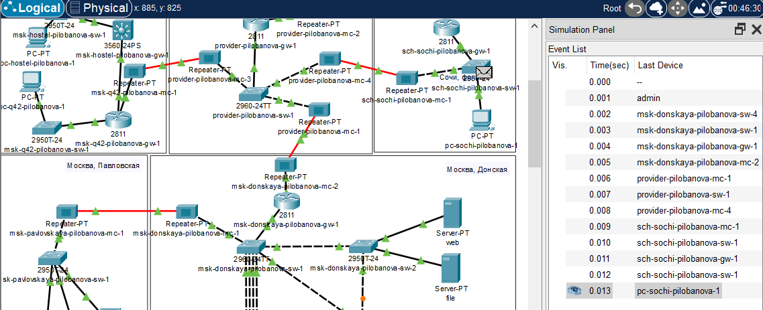

*Путь пакета ICMP с ноутбука администратора сети на Донской до компьютера пользователя г. Сочи*

1. На коммутаторе провайдера отключила временно vlan 6 и в режиме симуляции убедилась в изменении маршрута прохождения пакета ICMP с ноутбука администратора сети на Донской в Москве до компьютера пользователя в филиале в г. Сочи pc-sochi-1. Пакет идет через коммутаторы и маршрутизатор на Донской, далее медиаконвертеры и коммутатор на территории провайдера, оттуда на маршрутизатор на территории 42 квартала, а потом на коммутатор и маршрутизатор в Сочи.

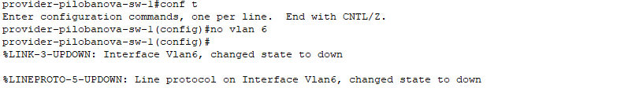

*Отключение vlan 6*

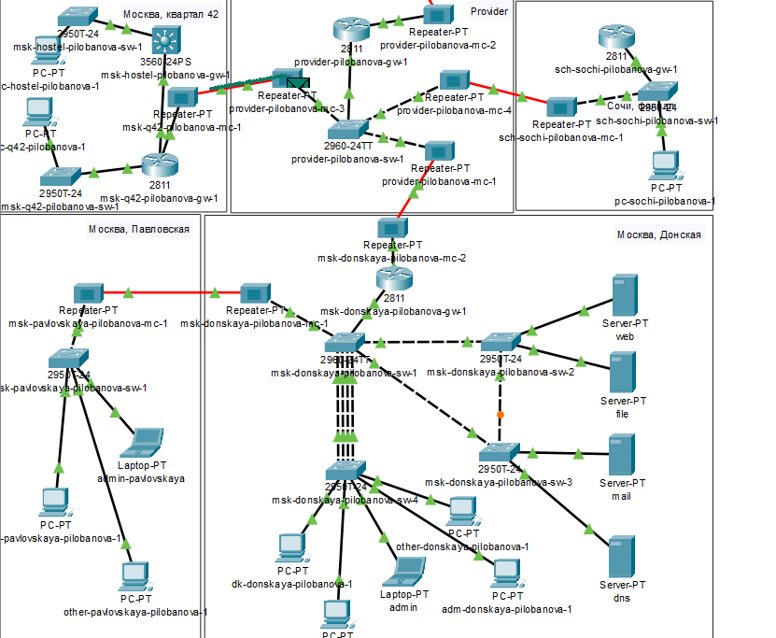

*Путь пакета ICMP с ноутбука администратора сети на Донской до компьютера пользователя г. Сочи*

1. На коммутаторе провайдера восстановила vlan 6 и в режиме симуляции убедилась в изменении маршрута прохождения пакета ICMP с ноутбука администратора сети на Донской в Москве до компьютера пользователя в филиале в г. Сочи pc-sochi-1. Пакет идет так же, как при первой проверке.

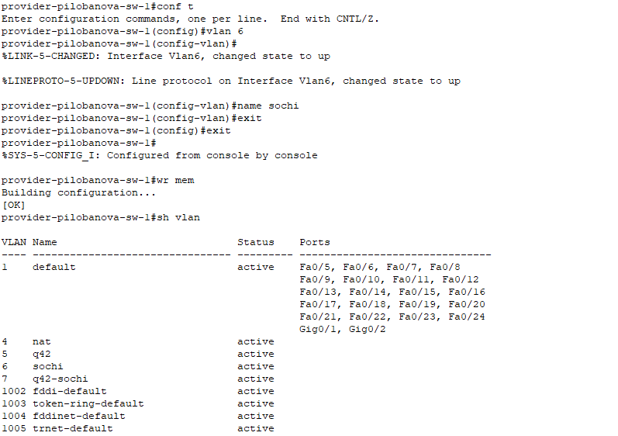

*Восстановление vlan 6*

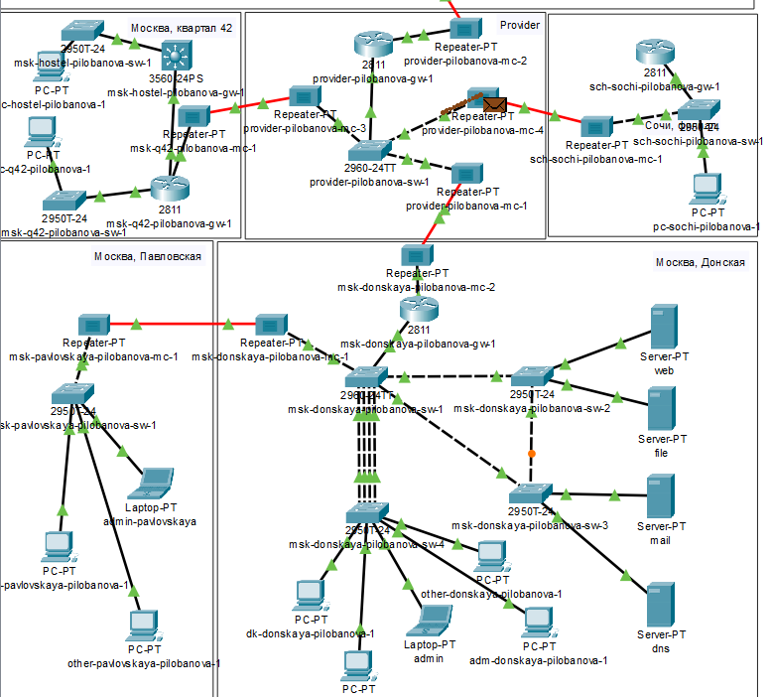

*Путь пакета ICMP с ноутбука администратора сети на Донской до компьютера пользователя г. Сочи*

# 4 Выводы

Я настроила динамическую маршрутизацию между территориями организации.

# 5 Контрольные вопросы

1. Какие протоколы относятся к протоколам динамической маршрутизации?

RIP (протокол маршрутной информации) OSPF (открыть кратчайший путь первым) EIGRP (улучшенный протокол внутренней маршрутизации шлюза) IS-IS (промежуточная система к промежуточной системе) BGP (протокол пограничного шлюза)

1. Охарактеризуйте принципы работы протоколов динамической маршрутизации.

После подключения маршрутизатора ищет непосредственно подключенных соседей и устанавливает с ними «дружеские» отношения.

Затем они соединяются друг с другом с другими данными о подключенных и доступных сетях, то есть построена карта сети (топологию сети).

На основе полученной информации запускается алгоритм SPF (Shortest Path First, «выбор наилучшего пути»), который рассчитывает маршрут для каждой сети.

Данный процесс похож на построение дерева, корень которого сам по себе является маршрутом, а ветвями — пути к доступным сетям.

1. Запишите процесс обращения устройства из одной подсети к устройству из другой подсети по протоколу динамической маршрутизации.

Когда устройство из одной подсети попробуйте связаться с устройством из другой подсети:

Исходное наличие после этого таблицы маршрутов к целевому адресу назначения. Если маршрут найден, сообщение отправляется по этому маршруту. Если маршрут не найден, маршрутизатор использует протокол динамической маршрутизации для запроса и получения маршрута к целевому адресу. После получения маршрута маршрутизатор обновляет свою таблицу маршрутизации и отправляет сообщение по полученному маршруту.

1. Опишите выводимую информацию при просмотре таблиц маршрутизации.

При просмотре таблицы маршрутизации отображается следующая информация:

Адрес сети или узла назначения.

Назначение маски сети.

Шлюз — адрес маршрутизатора в сети, по которому необходимо отправить пакет.

Интерфейс, через который доступен шлюз.

Метрику — числовой показатель, задающий надежность маршрута.

# Список литературы